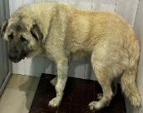 | 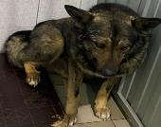
№ 180  Отловлено: 23.03.2023  СОНТ Мега, 84  Вид: собака.  Порода/пол: беспородный, кобель.  Окрас: рыжий.  Возраст: 5 лет.  Вес: 40 кг.  Рост: 57 см. в холке.  Приметы:  Особенности поведения: Спокойный.  ИН:  Вакцинация:  Кастрация:  Вет. паспорт: нет. | № 181  Отловлено: 23.03.2023  ул. 9П, 30  Вид: собака.  Порода/пол: беспородный, кобель.  Окрас: черно - рыжий.  Возраст: 3 года.  Вес: 30 кг.  Рост: 52 см. в холке.  Приметы:  Особенности поведения: Спокойный.  ИН:  Вакцинация:  Кастрация:  Вет. паспорт: нет.

